第８章 近世ヨーロッパ世界の形成 世界史 ０８０１
１節 ヨーロッパ世界の拡大
ア 大航海時代 p.201
■ポイント ポルトガルによる新航路の開拓の経緯とその地理的内容、歴史的意義を正確に抑える。
Ａ 大航海時代 １５世紀末から１６世紀 ヨーロッパ人の海外進出が展開される。
・背景：十字軍以来、アジアへの関心が高まる。ａ マルコ＝ポーロ のｂ 『世界の記述』 などに刺激された。
ｃ 遠洋航海術 の発達。羅針盤の改良・快速帆船の普及・緯度航法など。
ｄ 香辛料 の需要の増大。ヨーロッパでの肉食の普及により莫大な富をもたらす。
ｅ レコンキスタ の進行。イベリア諸国でのキリスト教の布教熱の高まり。 P.202
・▲直接的要因：１５世紀 ｆ オスマン帝国 の地中海東岸制圧による東方貿易ルート遮断。
→ ｇ ムスリム商人 を介さず直接にｈ 香辛料貿易 を行い利益を上げようとした。
Ｂ ポルトガル １５世紀 君主権を確立。商人層によるアフリカ西岸の探検開始。
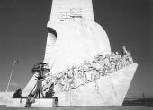
・「航海王子」ａ エンリケ がアフリカ西岸探検事業を推進。
▲１４１５年 ジブラルタル海峡アフリカ側の港ｂ セウタ を攻略。
▲１４３２年ごろ 大西洋上のｃ アゾレス諸島 を領土にする。
▲１４４５年 アフリカ西端のｄ ヴェルデ岬 に到達。
・▲１５世紀後半 国王アフリカ西岸でのｅ 奴隷貿易 始める。
Ｃ インド航路の開拓
・１５世紀末 国王ａ ジョアン２世 が国営事業として推進した。
・１４８８年 ｂ バルトロメウ＝ディアス 、ｃ 喜望峰 に到達。 リスボンの大航海時代モニュメント
・１４９８年 ｄ ヴァスコ＝ダ＝ガマ 、インド西岸のｅ カリカット に到着。
→ ムスリムの水先案内人▲ｆ イブン＝マージド の手引きでアラビア海を横断。
・香辛料の直接取引 → ポルトガル王室に莫大な利益をもたらし、首都ｇ リスボン 、世界商業の中心となる。
・１６世紀、ポルトガル、ｈ ムスリム商人 と競合しながらインド洋貿易に進出。香辛料貿易で利益を上げる。
・１５１０年 ポルトガル、ｉ ゴア を占領。 → １５１１年 ｊ マラッカ 占領（7章４節）
イ アメリカ大陸の征服
■ポイント ヨーロッパ人のアメリカ新大陸発見の経緯と、その征服の過程、世界史的な影響をおさえる。
Ａ スペイン 女王ａ イサベル 、ポルトガルに対抗し、西回りでアジア進出を図る。
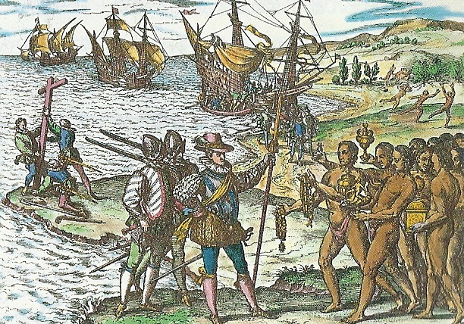
・ｂ コロンブス ジェノヴァ生まれの船乗り。
・女王の命令で、パロスを出航、大西洋を西に向かう。 p.203
・フィレンツェの天文学者ｃ トスカネリ の世界球体説を信じる。
・ｄ １４９２ 年 ｅ サンサルバドル島 に到達。
＝ 現在の西インド諸島の一部、バハマ諸島にあたる。
・同年、グラナダが陥落。ｆ レコンキスタ が完了。
・前後４回航海し、一時は大陸に上陸、インドの一部と考える。
→ この地をｇ インディアス 、住民をｈ インディオ と呼んだ。 ｂ コロンブス の上陸 17世紀の絵
Ｂ トルデシリャス条約 ポルトガルとスペインによる世界分割協定。
・１４９３年 ａ 教皇子午線 ：ローマ教皇▲ｂ アレクサンデル６世 が設定。
→ ポルトガルが異議申し立て。両国が再度交渉。分界線を西に移動させる。
・１４９４年 B トルデシリャス条約 締結：東をｃ ポルトガル 、西をｄ スペイン の支配地とする。
→ 後に、新大陸のｅ ブラジル はポルトガル領、その他はスペイン領となる。
Ｃ アメリカ大陸 への進出
・１４９７年 ▲ａ カボット （イタリア人）イギリス王ヘンリ７世の援助で北米探検。
・１４９９～５２年 ｂ アメリゴ＝ヴェスプッチ （イタリア人） 南アメリカを探検、新大陸であることを確認。
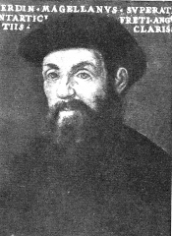
→ １５０７年 ドイツの地理学者が新大陸をｃ アメリカ大陸 と命名。
・１５００年 ｄ カブラル （ポルトガル人) ブラジルに到達 ポルトガル領とする。
・１５１３年 ▲ｅ バルボア (スペイン) パナマ地峡横断 太平洋岸に到達。
Ｄ 世界周航 ａ マゼラン ポルトガル人。マガリャンイスとも表記する。
・１５１９年 スペインのｂ カルロス１世 の命令で船団を編成。 P.204
→ 西回りで出航、ｃ 香料諸島 をめざす。
→ 南米大陸の南端ｄ マゼラン海峡 を抜け、ｅ 太平洋 を横断。
・１５２１年 ｆ フィリピン のセブ島に到達、首長ラプラプと戦い、殺される。
→ 部下が船団を率い、ｇ モルッカ諸島 に到達。
・１５２２年９月 船団がスペイン帰着、地球球体説が証明される。 ａ マゼラン
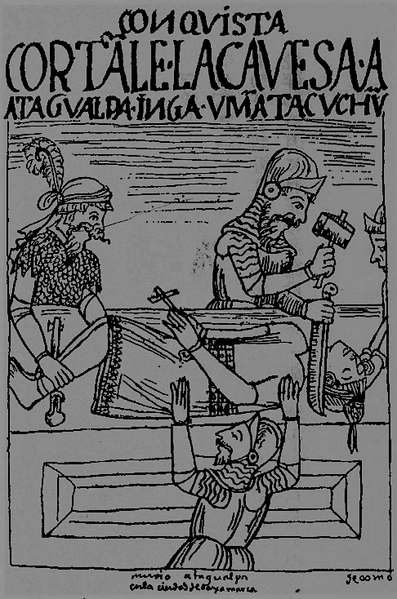
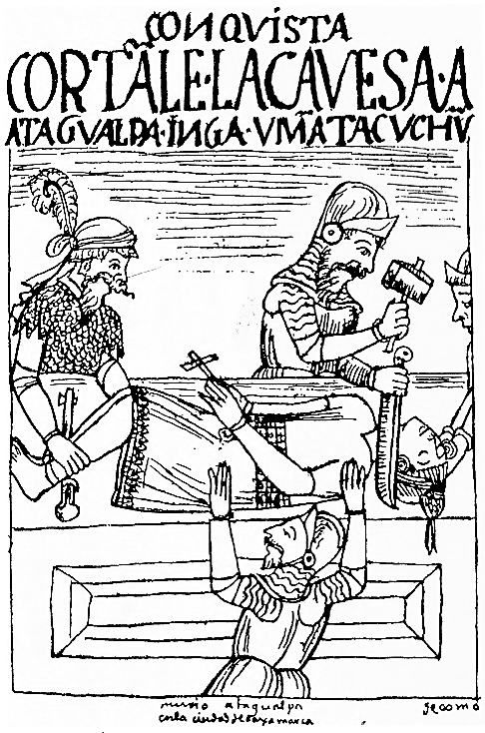
・１５２９年 ▲ｈ サラゴサ条約 ：アジア側のスペイン、ポルトガルの勢力圏分割。
ｇ モルッカ諸島 はポルトガル領となる。
Ｅ スペインによる新大陸征服
・資源を求めて、ａ 征服者（コンキスタドール） たちを新大陸に派遣。
・１５２１年 ｂ コルテス がメキシコに侵入し、ｃ アステカ王国 を滅ぼす。
→ インディオの反アステカ勢力を利用して都ｄ テノチティトラン を征服した。
▲ユカタン半島ではｅ マヤ文明 の系統の国々が１７世紀まで存続した。
・１５３３年 ｆ ピサロ がペルーに侵入しｇ インカ帝国 に遠征。
→ ｈ 火砲と騎兵 の威力により征服。ｉ クスコ を略奪し、首都リマを建設。
・ｊ ラテンアメリカ の成立 ＝ メキシコ以南のスペイン・ポルトガル支配地域。 ｇ インカ 国王を殺害
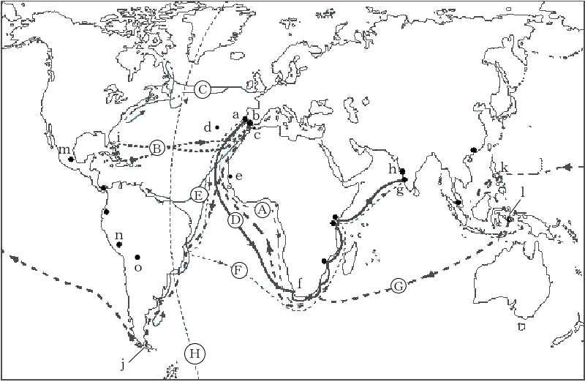
大航海時代要図
ａ リスボン
ｂ パロス
ｃ セウタ
ｄ アゾレス
ｅ ヴェルデ岬
ｆ 喜望峰
ｇ カリカット
ｈ ゴア
ｉサンサルバドル島
ｊマゼラン海峡
ｋ フィリピン
ｌ モルッカ
ｍテノチティトラン
ｎ クスコ
ｏ ポトシ銀山
Ａ ディアス (1487～88) Ｂ コロンブス (第１回 1492～93) Ｃ カボット (1497。98)
Ｄ ヴァスコ＝ダ＝ガマ (1497～99) Ｅ アメリゴ＝ヴェスプッチ (1499～1500、1502) Ｆ カブラル (1500)
Ｇ マゼラン （とその船団）(1519～22) Ｈ トルデシリャス条約 による東西分界線(1494)
Ｆ インディオの人口減少 スペインによるａ エンコミエンダ制 の導入。 １５０８年頃から始まる。
・ｂ インディオへのキリスト教の布教を条件に、農園経営をスペイン人入植者に委託する方式。
→ インディオには一定の保護が加えられたが、実態は強制労働に変わらなかった。
・その影響 ｃ エンコミエンダ制の農園での労働力として酷使したため、インディオ人口が激減した 。
・聖職者ｄ ラス＝カサス による批判。『インディアスの破壊についての簡潔な報告』
→ 国王カルロス１世・皇太子フェリペに告発。
・インディオの抵抗 １５７０年代まで続く。
インディオの減少に代わる労働力としてアフリカからのｅ 黒人奴隷 がもたらされるようになる。

ウ 商業革命と価格革命
■ポイント 大航海時代の到来による「世界の一体化」が、どのような意義と影響をもっていたか理解する。
１． 商業革命 大航海時代の始まりに伴い、ヨーロッパの商業のあり方が大きく変化した。
・ａ 商業の取引範囲が世界的に広がり、商品の種類・取引額が増大した。
・ｂ 遠隔地貿易の中心が地中海沿岸から大西洋沿岸に移動した。
→ 従来の北イタリア諸都市のｃ 東方貿易 は衰退。
・世界商業圏の形成は広大な海外市場を開き、ヨーロッパのｄ 資本主義的世界経済の発達 をうながした。

２． 価格革命 p.205
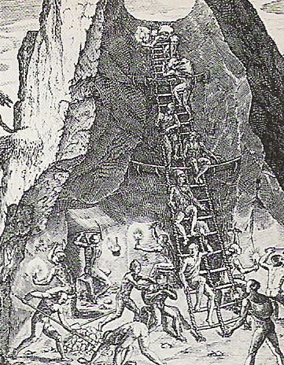
・１５４５年 ａ ポトシ銀山 発見される。現在のボリビア。スペインが独占。
→ ラテンアメリカのｂ 銀 が▲ｃ アントウェルペン （スペイン領）
を経て大量にヨーロッパに流入。
・ｄ 新大陸産の銀の大量流入によりヨーロッパの物価が急上昇した 。
・銀の大量流通に伴う金融システムの発達も価格変動に影響を与えた。
・物価騰貴の影響
＝ｅ 固定地代の収入に依存していた封建領主が没落した。
・アジアへの影響
＝ｆ メキシコ銀 と言われたラテンアメリカ産の銀の生産が増大。
→ ガレオン貿易（後出）により、フィリピンのマニラを経て中国（明）に
もたらされる。 → 明代の銀の流通（７章１節） ａ ポトシ銀山

３．ヨーロッパ東西での分業体制
・ａ 西ヨーロッパ地域 ：商工業が発達し経済的先進地域となる。 → 大都市の出現、人口の増加。 → 食糧不足。
→ 封建領主の没落、農奴の解放が進み、都市市民層の形成が進む。
・ｂ 東ヨーロッパ地域 （エルベ川以東）：輸出用の穀物生産が増加し、農業地帯の性格が強まる。
→ 領主が輸出用穀物を生産する直営地経営＝ｃ 農場領主制（グーツヘルシャフト） がひろがる。
→ ｄ 農奴 への支配がかえって強化された。
このような東ヨーロッパにおける農奴制の強化をｅ 再版農奴制 という。
・新大陸からもたらされた農作物：
ｆ トウモロコシ 、ｇ ジャガイモ 、ｈ サツマイモ 、ｉ トマト など。（p.75,175参照）
→ 特にｇ ジャガイモ はヨーロッパの新たな主食として、東ヨーロッパを中心に広く栽培される。

